Tugas Kelompok ke-1
Week 7
GROUP 2
MUHAMMAD DAMAR ALFHARIDZY | 3002909630
CAVIN HASAHATAN IMMANUEL PANDIANGAN | 3002908735
ALIFIA AZZAHRA PRAMESWARY | 3002902391
ZAVEER BAGASKARA FATONIE | 3002910475
FAWWAZ DAMAI SAPUTRA | 3002895026

Soal 1: Desain dan Analisis Struct dan Union
Soal | Jawaban
Langkah 1  Gambarkan dan jelaskan struktur struct dan union yang Anda usulkan | 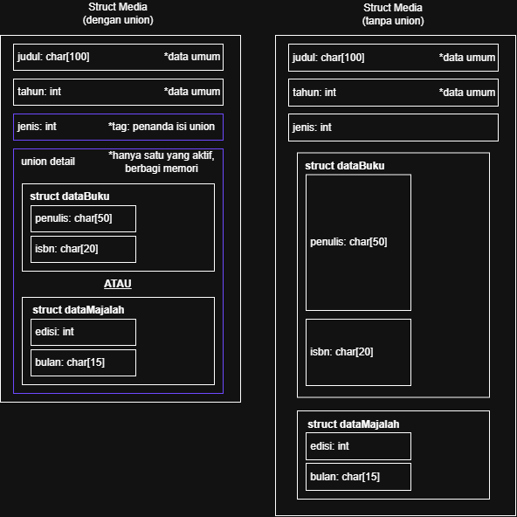  Judul dan tahun adalah 2 variabel yang akan selalu ada, jika jenisnya buku maupun jenisnya majalah. Jadi dua variable ini berada di struct utama.  Tag "jenis" digunakan karena suatu union tidak bisa mengingat tipenya sendiri. Jadi harus membaca tag tersebut untuk menentukan tipenya.  "buku" dan "majalah" mendapatkan struct mereka sendiri karena mereka mempunyai dua detail lagi di dalamnya, yaitu penulis & isbn untuk buku dan edisi & bulan untuk majalah. Jadi buku dan majalah menjadi bundle, dan jika union mengakses salah satu struct tersebut dia bisa menampilkan dua detail tersebut.  Union adalah memori yang shared karena hanya salah satu dari struct buku atau majalah bisa digunakan dalam satu instansi. Ukuran dari union sama dengan ukuran dari struct yang paling besar, yaitu struct buku.
Langkah 2  Buat flowchart yang menggambarkan:  - Proses input data (judul, tahun terbit, jenis media)  - Bagaimana sistem menentukan apakah item adalah buku atau majalah  - Bagaimana informasi ditampilkan | 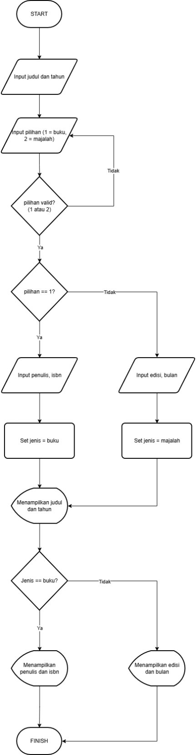
Langkah 3  Analisis dan jelaskan kelebihan penggunaan union dalam kasus ini. | Kelebihan  - Dapat hemat memori. Tanpa union, setiap item harus menyimpan data buku (penulis, isbn) dan data majalah (edisi, bulan) sekaligus, jadi ukurannya sama dengan jumlah dua struct tersebut. Dengan union, kedua data tersebut berbagi satu blok memori, jadi ukurannya hanya sebesar struct terbesar (dataBuku). Jadi memori untuk struct yang tidak dipakai tidak akan terbuang.  - Sesuai dengan dunia asli, suatu item adalah buku atau majalah, tidak pernah dua-duanya, jadi percuma menggunakan dua ruang memori yang berbeda.  - Dapat di maintenance masa long-term, jika ingin menambahkan satu tipe baru seperti jurnal tinggal menambahkan union member dan value #define.  Kekurangan  - Hanya satu member bisa valid dalam satu waktu, kalau terbaca member yang salah akan menghasilkan hasil garbage.  - Compilernya tidak memaksakan penggunaan yang benar, jadi programmer harus memastikan tag benar.
Langkah 4  Tulis implementasi data structure dalam sintaks C | 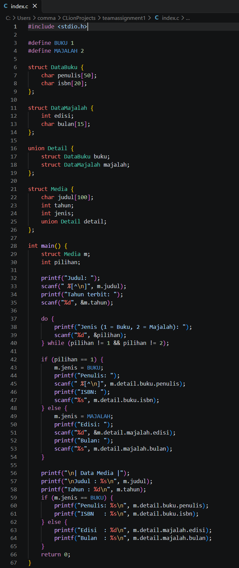  Screenshot kode  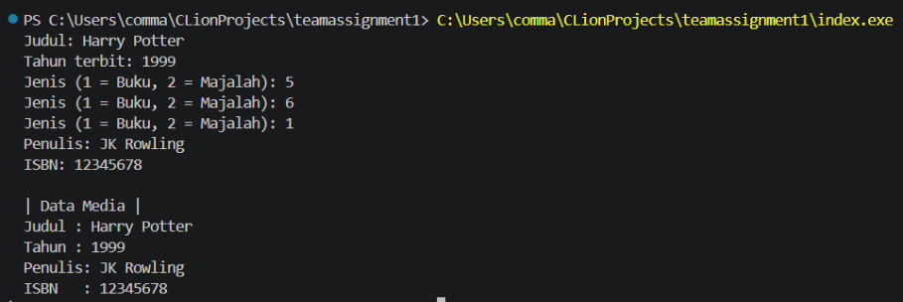  Screenshot hasil running kode  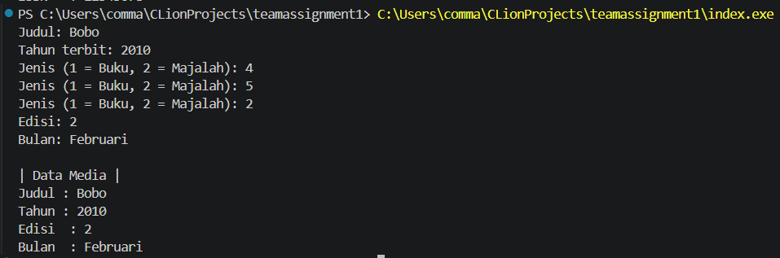

Referensi
W3Schools, C Tutorial, https://www.w3schools.com/c/, diakses pada 9 Oktober 2026.
Claude (Anthropic), https://claude.ai, diakses pada 9 Oktober 2026.

